1. Зайти на **сайт https**://www.**bus**.**gov**.**ru**. Выбрать регион

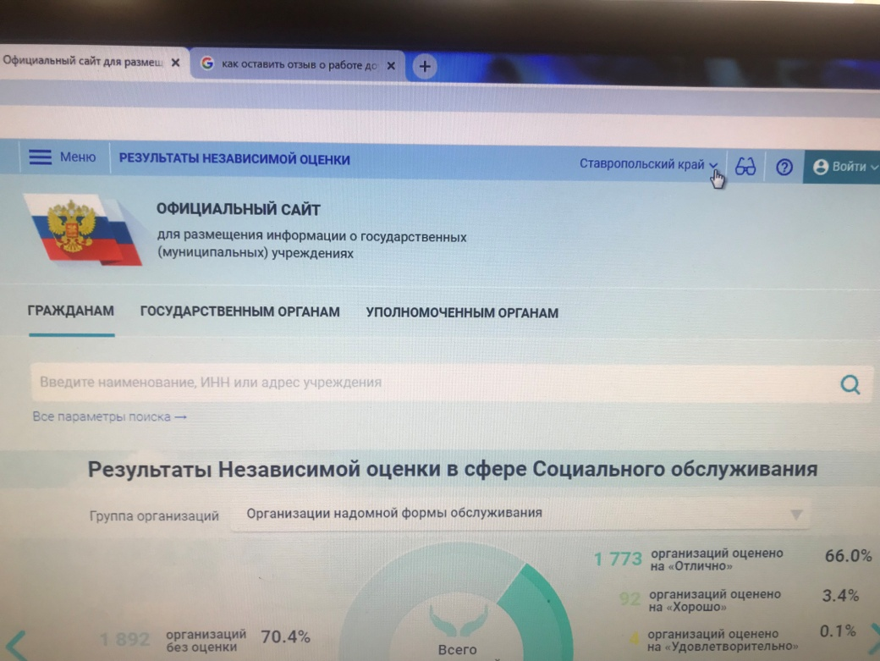

2. В строке поиска набрать наименование организации

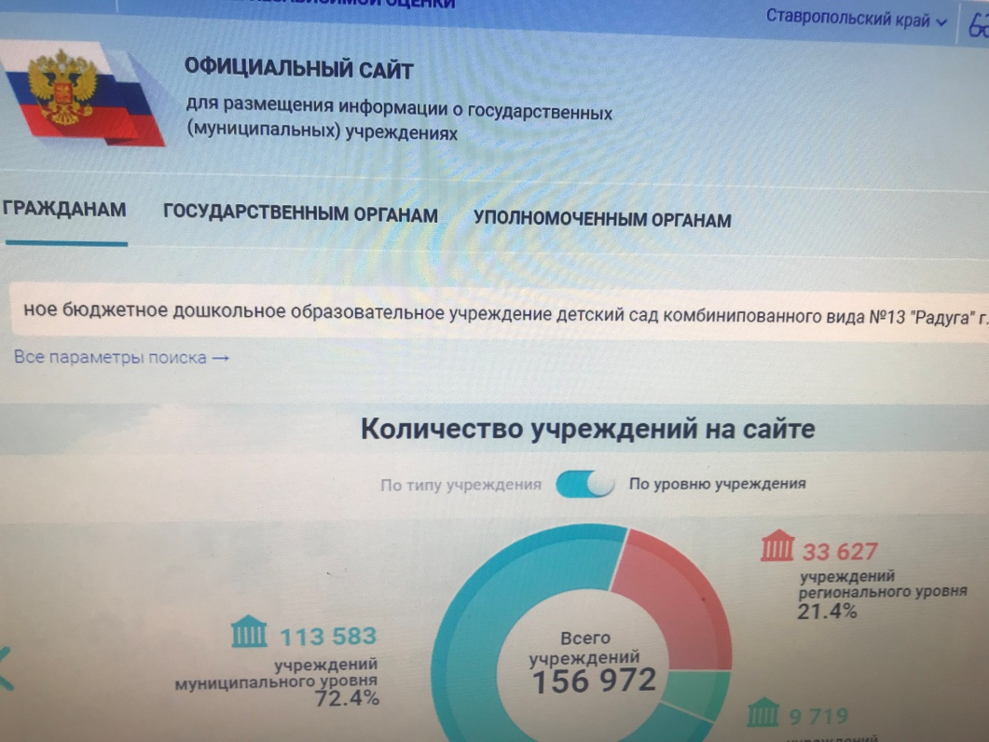

3. Выбрать вкладку «**Оставить отзыв**»

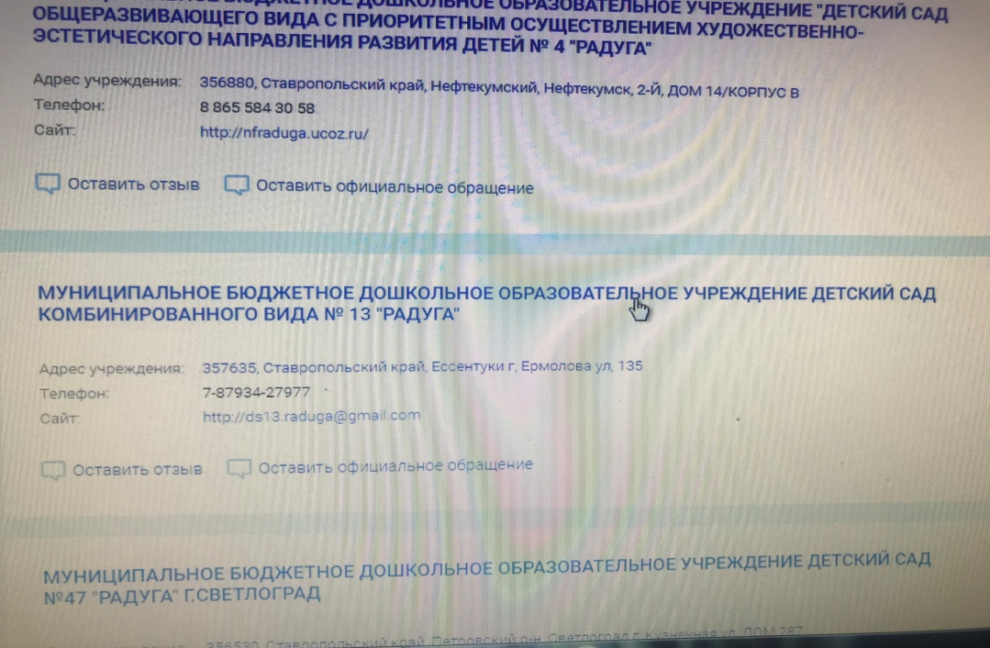

4. Войти через личный кабинет на сайте **«Госуслуги»**

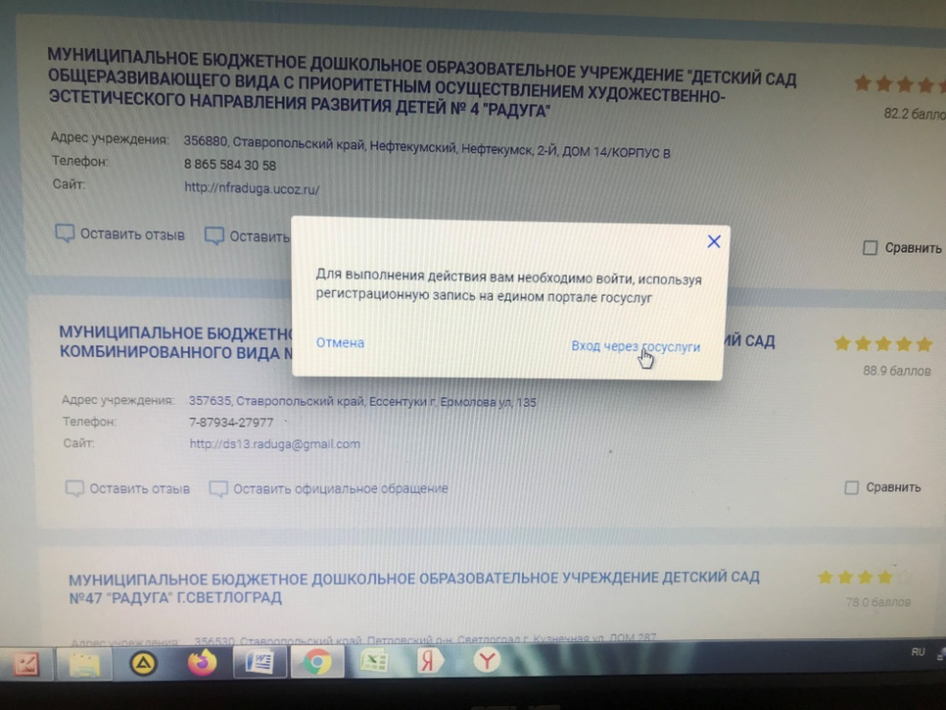

5.  При первом посещении сайта нужно ознакомиться с «Политикой формирования отзывов…», после чего отметить (нажать) **«Я прочел и согласен с условиями политики формирования отзывов»** и нажать кнопку **«Оставить отзыв»**

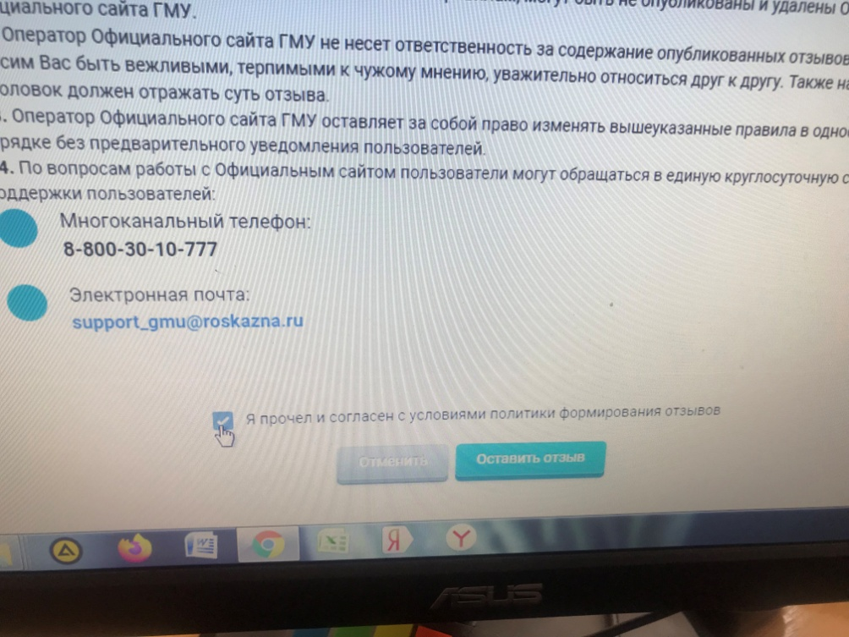

6. Ввести адрес своей электронной почты

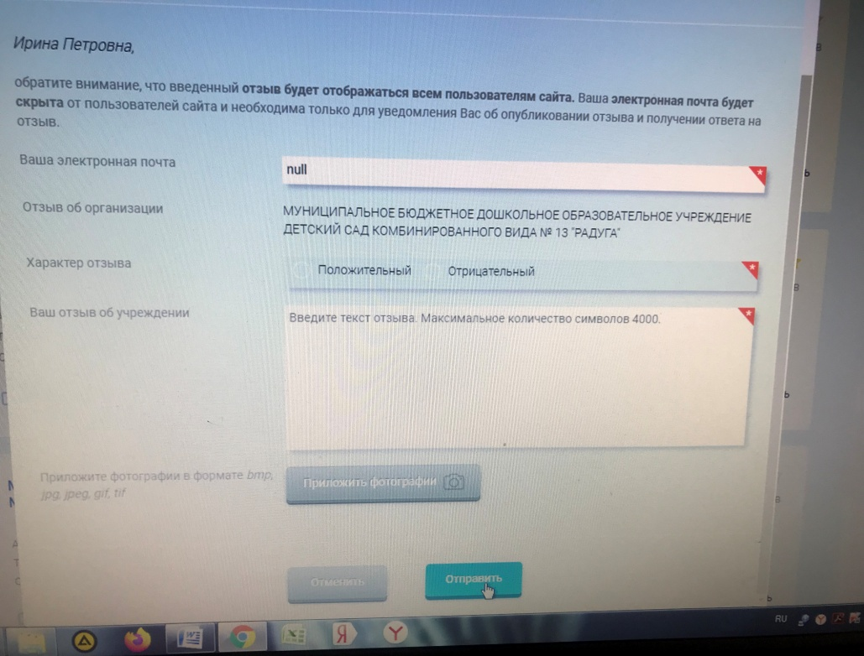

7. Оставить отзыв, и отправить.